Уважаемый пользователь официального сайта https://pfr.gov.ru, вы можете заказать справку о состоянии индивидуального лицевого счета.

- Зайдите на официальный сайт ПФР и кликните по кнопке

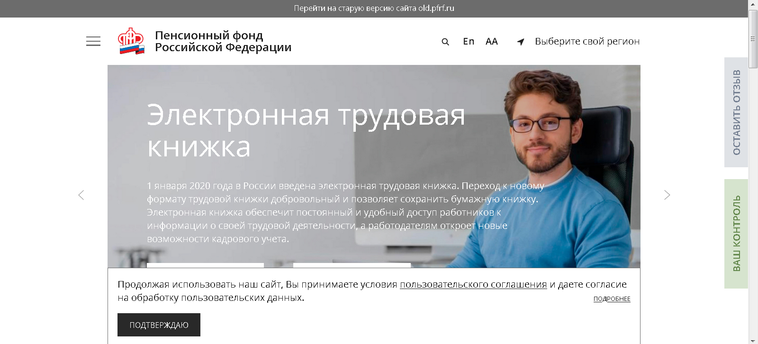

- Для входа в Личный кабинет используем Вашу учетную запись в Единой системе идентификации и аутентификации (ЕСИА).

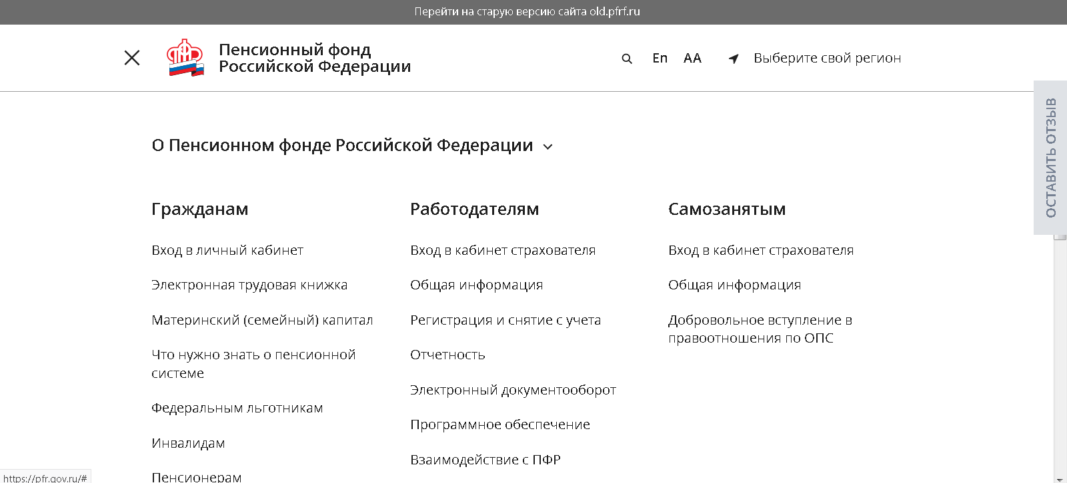

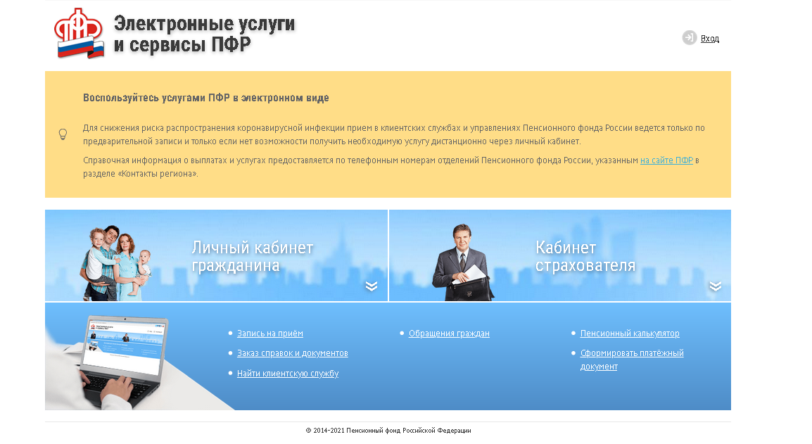

3. Заходим в раздел «Индивидуальный лицевой счёт» и выбрать графу «Заказать справку о состоянии индивидуального лицевого счета».

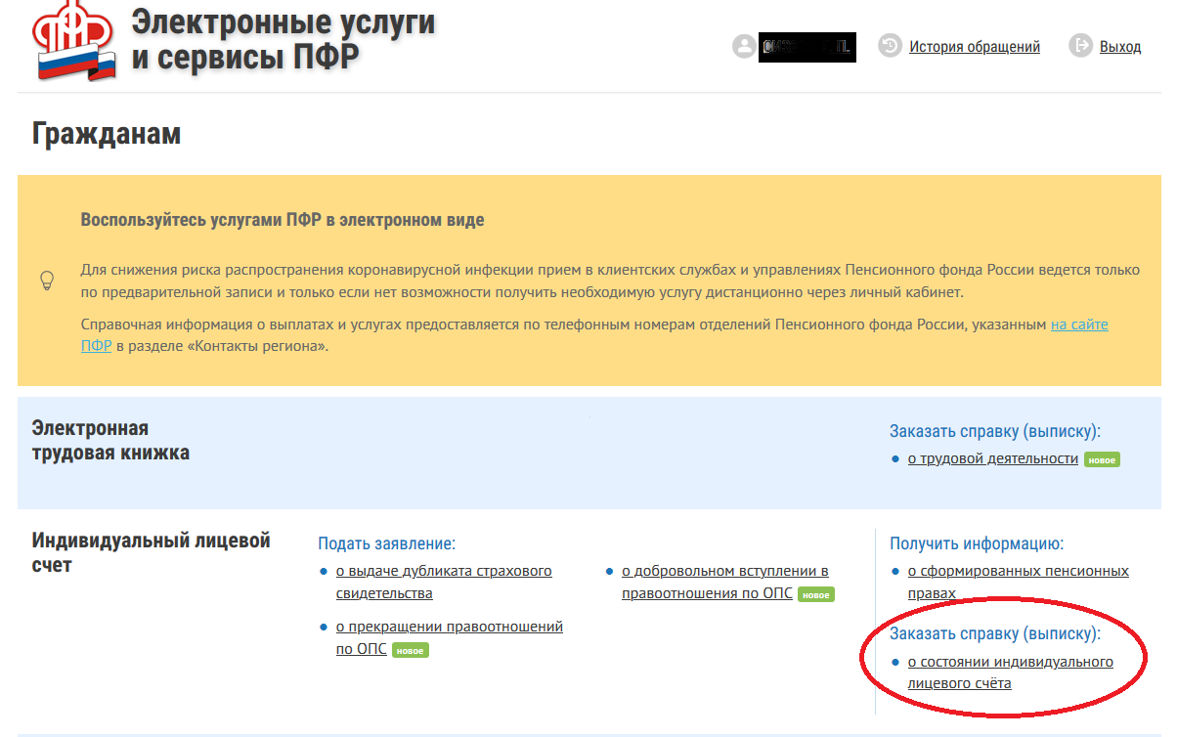
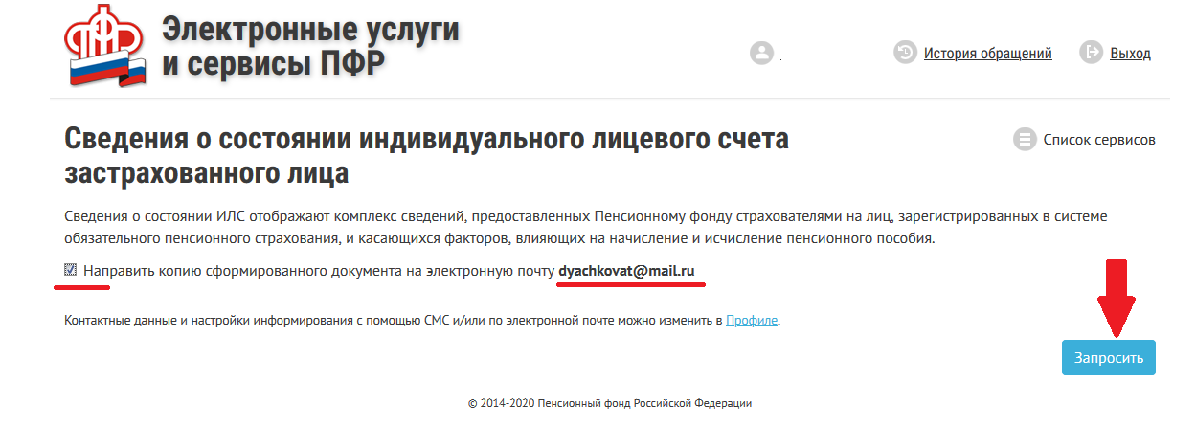
В истории обращений можно отследить статус запрашиваемых сведений.

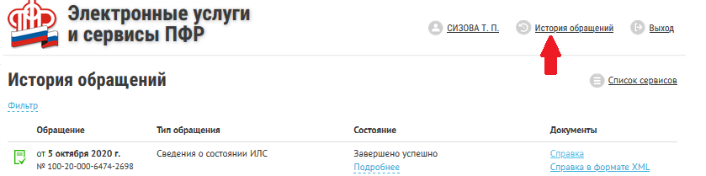

Так же Вы можете получить выписку о состоянии лицевого счета в ПФР через портал госуслуг
После авторизации на портале надо перейти в каталог услуг. Там находим услугу под названием «Извещение о состоянии лицевого счета в ПФР». Сделать это можно вручную, через каталог. А можно воспользоваться строкой поиска и просто начать писать эту фразу…

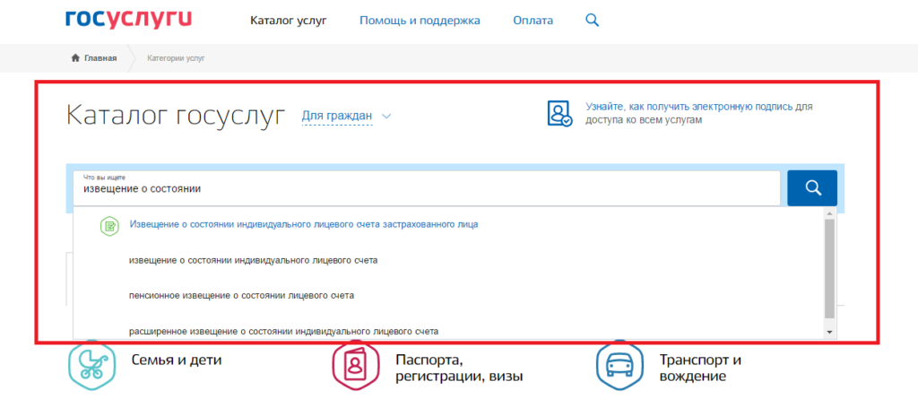
Далее нажмите на результат поиска. Появится страница, где не сразу разберешься, что к чему. Посмотрев внимательно, определимся – нам в раздел «услуги».
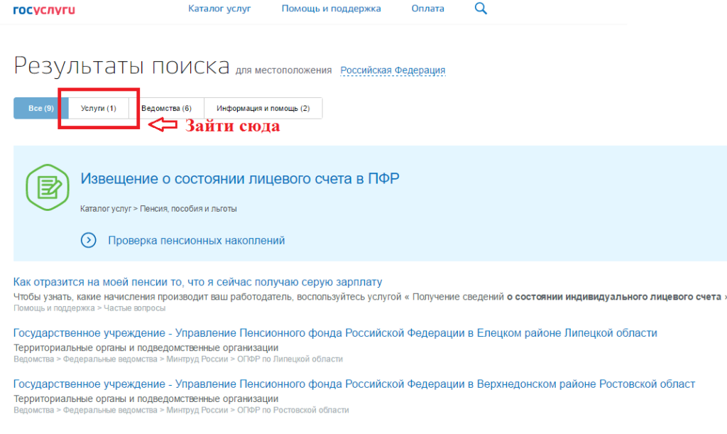

На следующем этапе уже можно получить услугу.

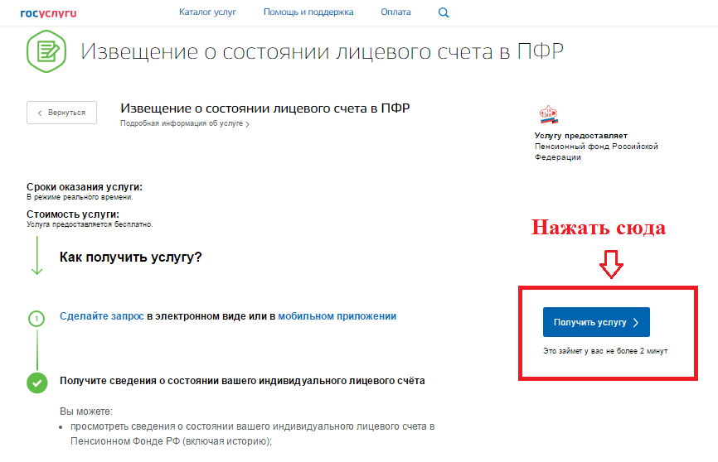

А дальше мы получаем извещение о состоянии нашего лицевого счета

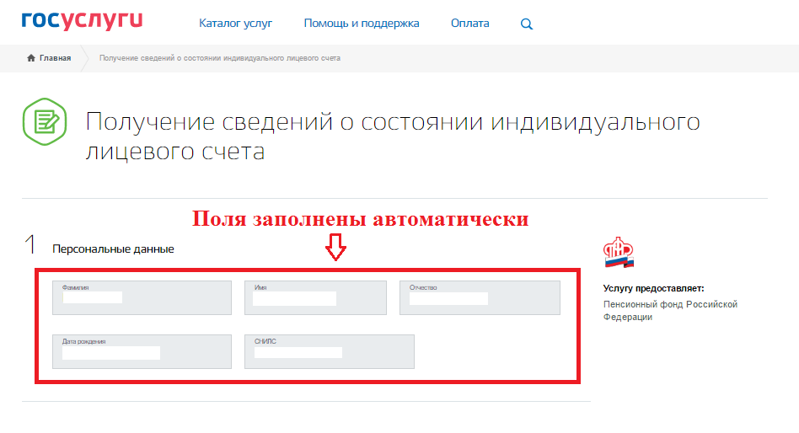

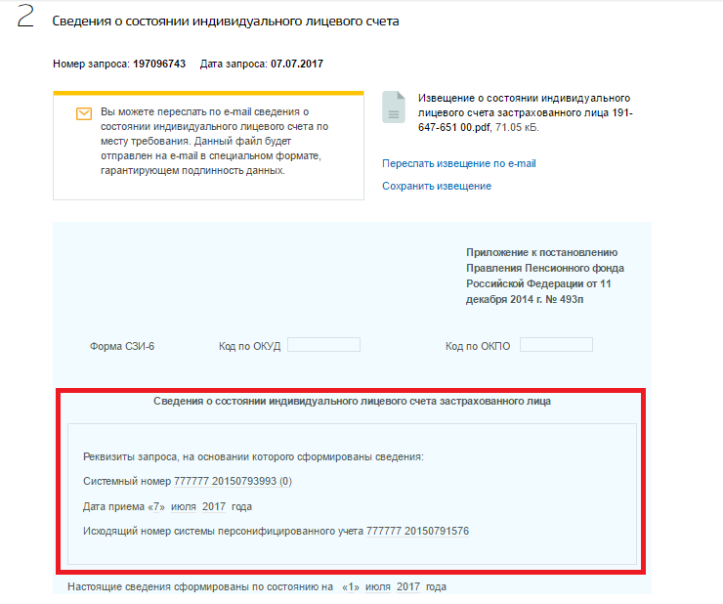

Сама выписка выглядит вот так:

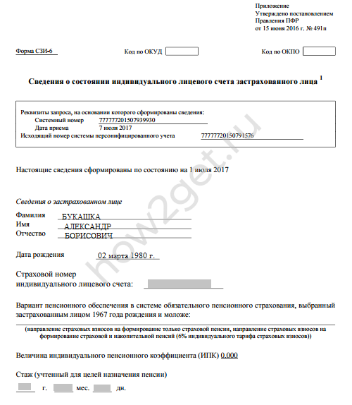

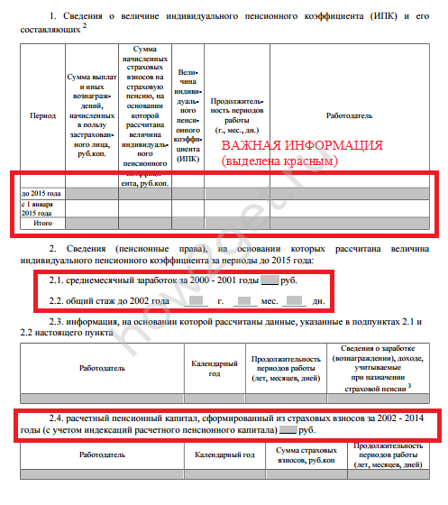

Что делать с выпиской
Итак, на сайте госуслуг мы нашли нужный документ и получили выписку о состоянии лицевого счета в ПФР. И что теперь делать с этой бумажкой? Ее можно:
- сохранить и распечатать;
- отправить себе на почту;
- просто ознакомиться.
Единственный момент, который нужно учитывать: полученная таким образом выписка не носит никакой юридической силы. Все данные в ней правильные, но без печатей и подписей представителей ПФР ее нигде не примут. Это просто справка для вашей информации.

В истории обращений можно отследить статус поданного заявления.

